3 septembrie 2019
RAPORT ZILNIC

Calificativ:  NEUTRU | Legile puterii | RealitateaTV-22:00
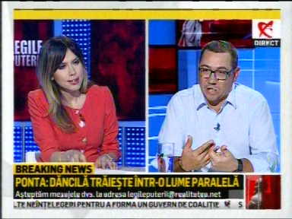 | În cadrul emisiunii „Legile puterii” de pe postul RealitateaTV, s-au discutat următoarele subiecte:  - Victor Ponta, preşedinte ProRomânia, spune că a vorbit astăzi cu nişte oameni din mediul de afaceri care i-au spus că OUG 114 e o mare problemă şi dacă va fi respinsă în întregime e o catastrofă la fel de mare ca şi rămânerea ei în vigoare deoarece conţine prevederi legate şi de construcţii, şi de bănci. şi gaze şi energie, iar această OUG a produs efecte care acum dacă sunt anulate şi trimise la momentul 0 va fi un haos. Acesta mai spune că avem cel mai mare preţ la energie din Europa.

Calificativ:  NEUTRU | Punctul de întâlnire | Antena3-20:00
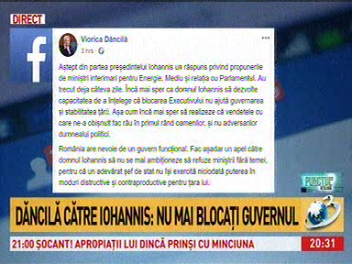 | În cadrul emisiunii „Punctul de întâlnire” de pe postul Antena3, s-au discutat următoarele subiecte:  - În cadrul emisiunii este difuzat un material în care se spune că Viorica Dăncilă, premierul României, spune că așteaptă din partea președintelui Iohannis un răspuns privind propunerile de miniștri interimari pentru Energie, Mediu și relația cu Parlamentul deoarece blocarea Executivului nu ajută guvernarea și stabilitatea țării.

Calificativ:  NEUTRU | Dosar de politician | B1TV-22:00
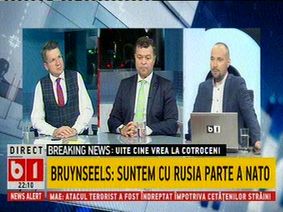 | În cadrul emisiunii „Dosar de politician” de pe postul B1TV, s-au discutat următoarele subiecte:  - Moderatorul emisiunii spune că chinezii vor sa facă reactoarele 3 şi 4 de la Cernavodă, dar vor garantarea investiţiei şi posibilitatea de a controla preţul energiei, iar asta se întâmplă sub ochii noştrii.

